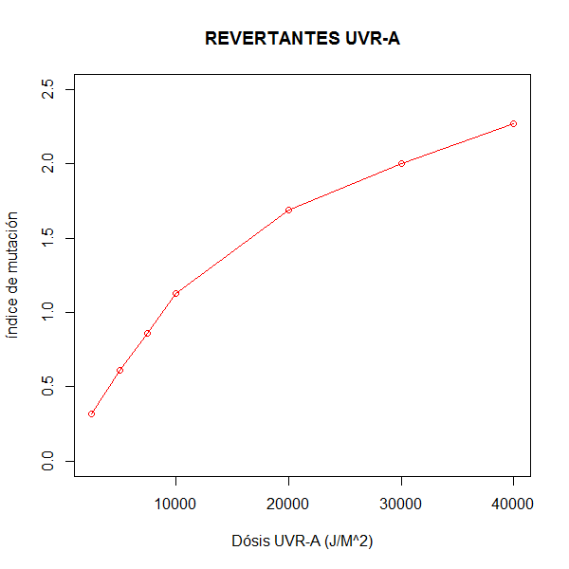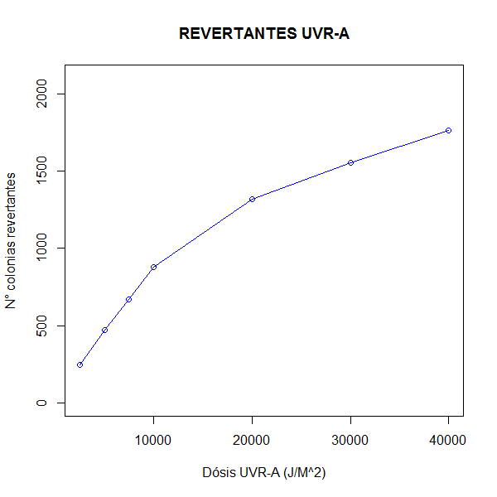**RESULTADOS Y DISCUSIONES**

Figura 1. N° de colonias revertantes e índice de mutación para las 4 dosis respectivas de UVR-A (J/M^2).

A partir de las gráficas curva-dósis anteriores se evidencia que a medida que se aumentan las dosis de UVR-A el número de colonias revertantes aumenta, y por lo tanto el índice de mutación (proporción entre el N°colonias revertantes y N°colonias espontáneas). De esta manera se procedió a hacer un análisis de varianza (ANOVA), el cual arrojó los siguientes resultados: Df=7, F=1254, P<0,05. A partir de esto se evidencia que hay diferencias significativas entre la cantidad de dosis y el número de colonias revertantes, las cuales tienen una relación directamente proporcional.

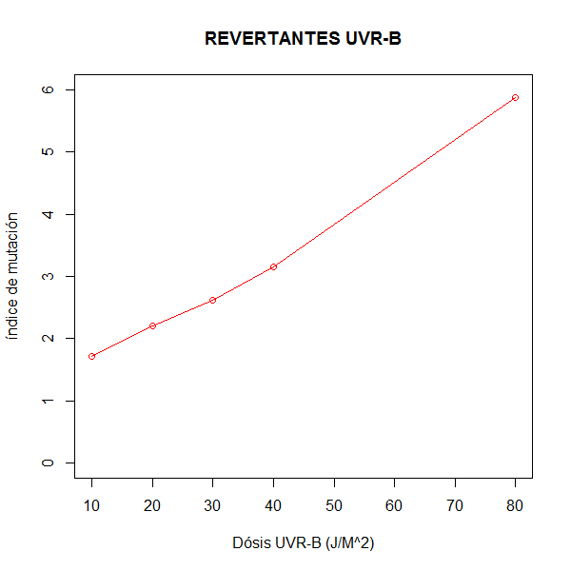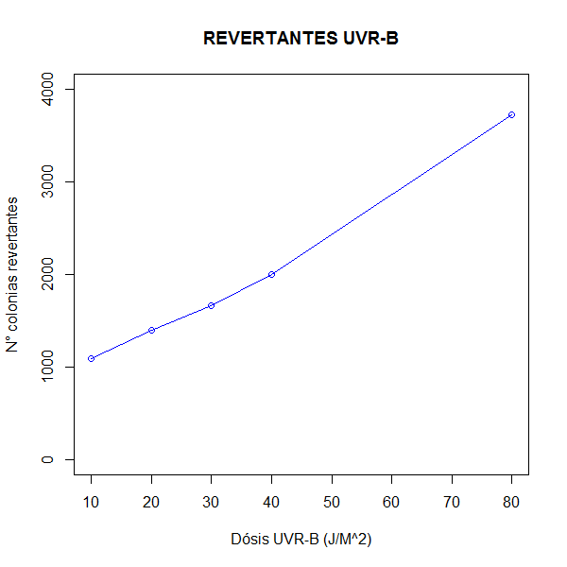

Figura 2. N° de colonias revertantes e índice de mutación para las 4 dosis respectivas de UVR-B (J/M^2).

Los resultados para UVR-B fueron similares en cuanto al incremento del número de colonias revertantes y el índice de mutación que los previstos anteriormente para UVR-A, sin embargo, y contrastando el IM por medio de un T student de UVR-A y de UVR-B se llegó a la conclusión de que existen diferencias significativas entre los dos tipos de radiación, donde la UVR-B se considera más genotóxica (t=-2.82, Df=4.85, p<0.05).

El gen HisG428 está involucrado en la síntesis de Histidina en *Salmonella typhimurium,* por lo tanto, se interpreta el aumento de colonias revertantes debido a un daño en el ADN producto de UVR-A y UVR-B. Como se dijo anteriormente la radiación UVR-B presentó mayores índices de mutación (<3), esto principalmente debido a que importantes biomoléculas como proteínas y ácidos nucleicos, por presentar electrones *n*la absorben fuertemente, generando mutaciones que revierten el genotipo salvaje de *Salmonella typhimurium* TA102 . Del total de las lesiones provocadas por la radiación UV-B sobre el ADN, el 75% corresponde a los CPDs y el resto a fotoproductos de pirimidina (6-4) pirimidona (Carrasco 2009).

* Carrasco, L. 2009. Efecto de la radiación ultravioleta-B en plantas. Volumen 27, N° 3, Páginas 59-76 IDESIA (Chile)
* Cadet, J., Douki, T., & Ravanat, J. L. (2015). Oxidatively generated damage to cellular DNA by UVB and UVA radiation. Photochemistry and photobiology, 91(1), 140-155.